Нам 30 лет!
Первый летний денёк выдался солнечным! Детский сад встречает утро принаряженным. И недаром! Мы продолжаем поздравлять нашу любимую «Сказку» с 30-летним юбилеем.
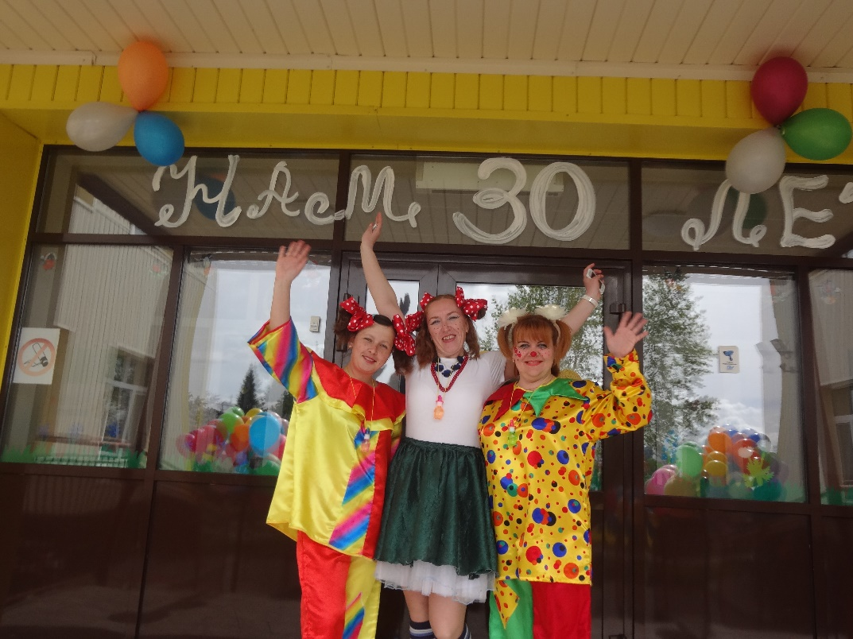
А сегодня это получается особенно празднично! В день рождения детского сада и День защиты детей в детском саду прошел замечательный праздник! «Кнопочка» и клоуны устроили программу с играми, весёлым кроссом, спортивными забавами.
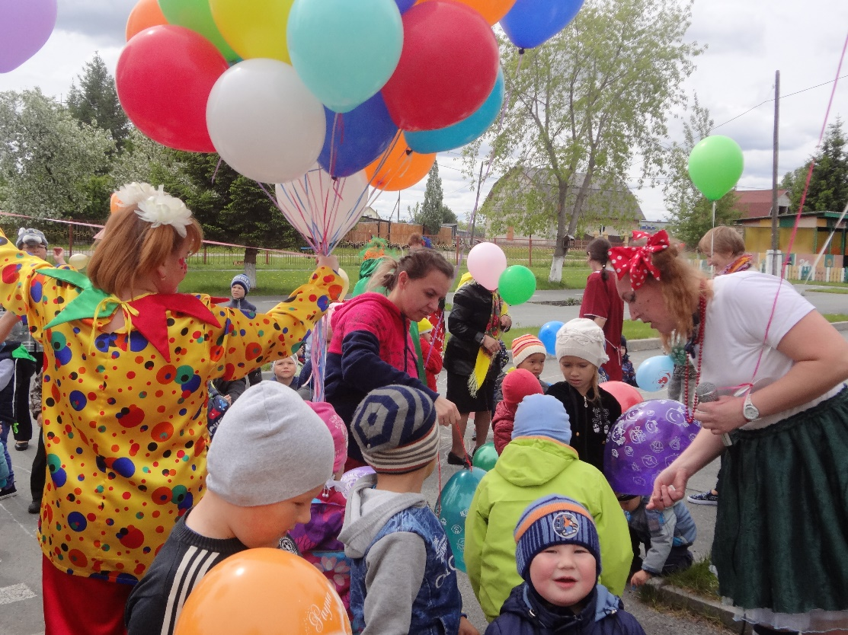
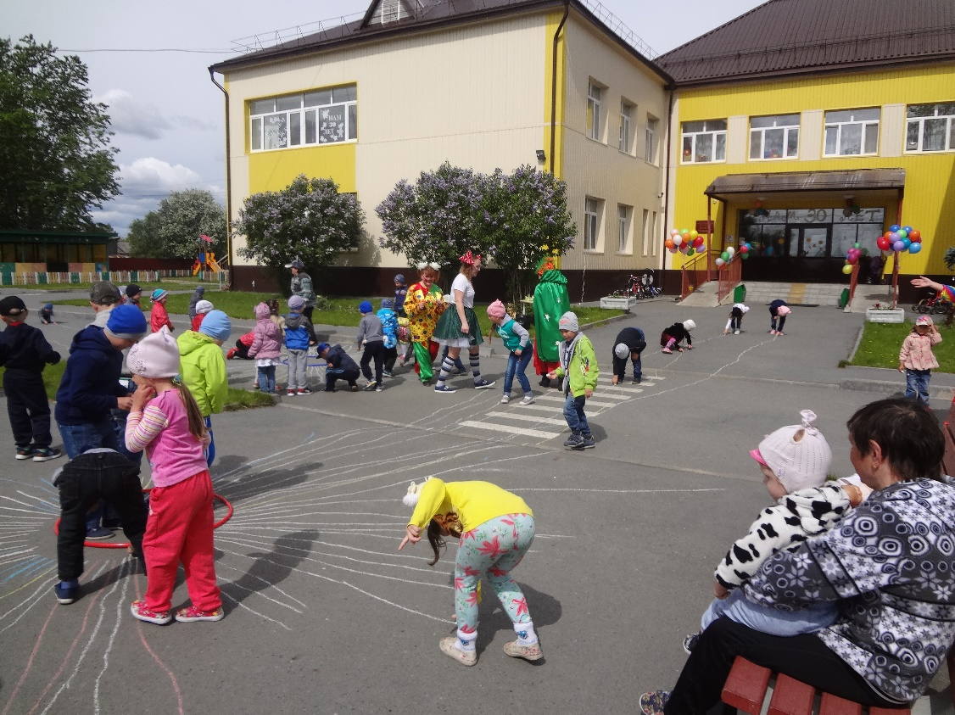

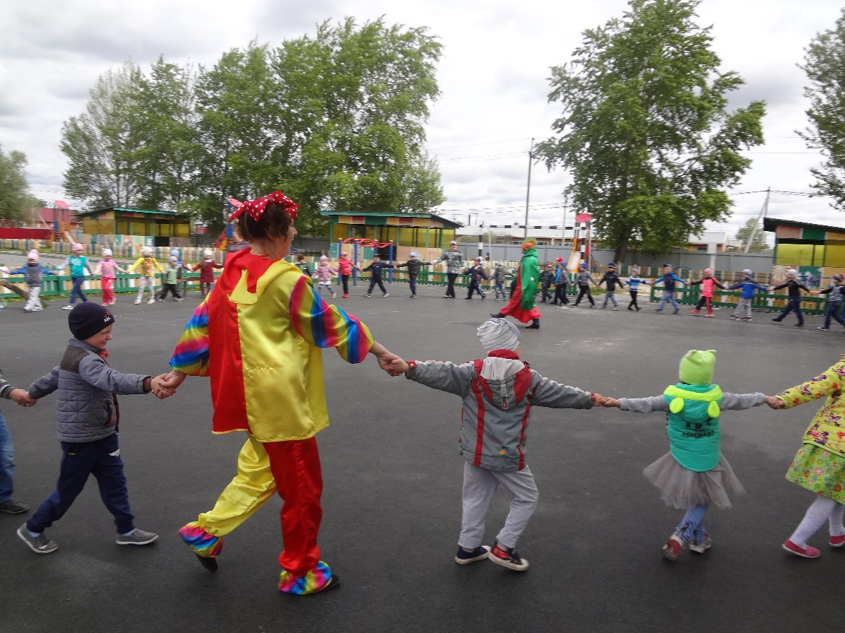
Под занавес весь коллектив и дети провели флэшмоб «С юбилеем детский сад!
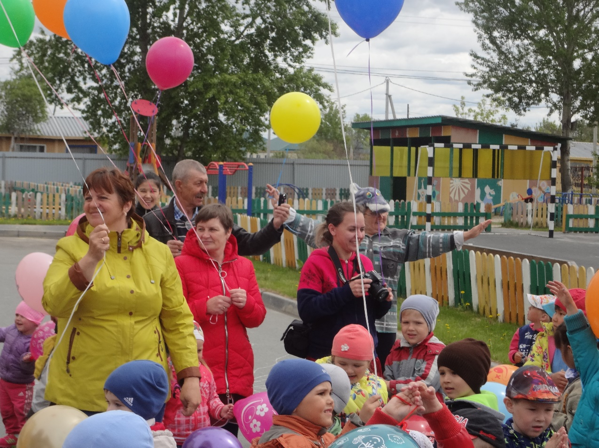
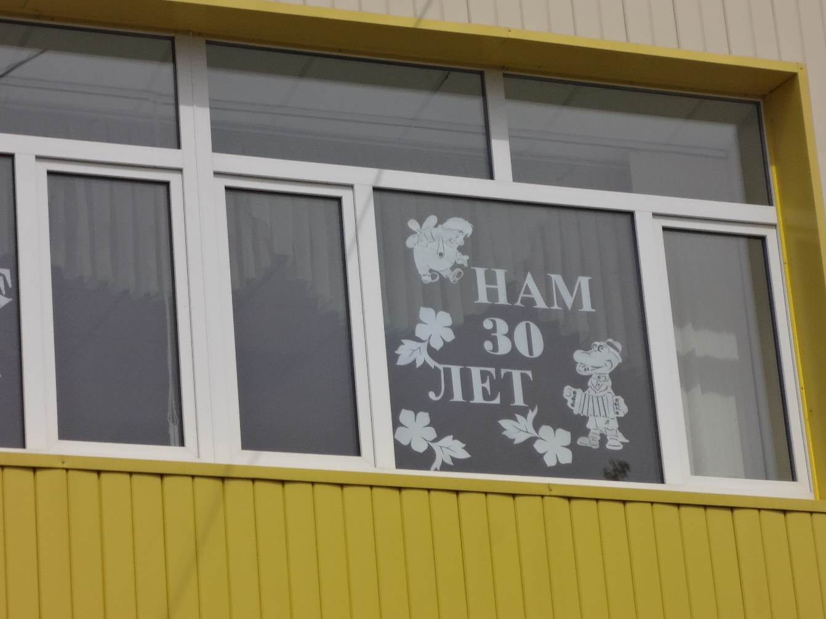
Вечером детей ждет праздничный сладкий стол и подарки.
Заместитель директора по дошкольному образованию Горбачева Л.И.

